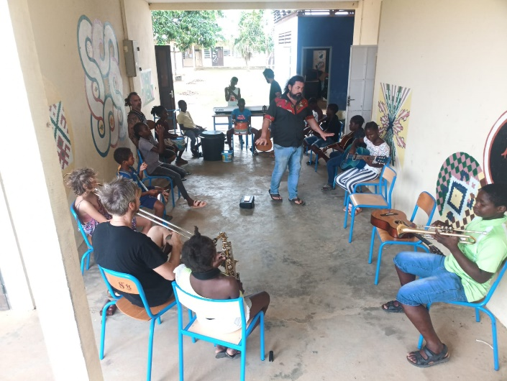**Atelier musique**

L’atelier musique a eu lieu dans la bonne humeur comme

prévu pendant les vacances de Carnaval !

Voici quelques photos de nos musiciens en attendant

une vidéo et peut-être une restitution en fin d’année !

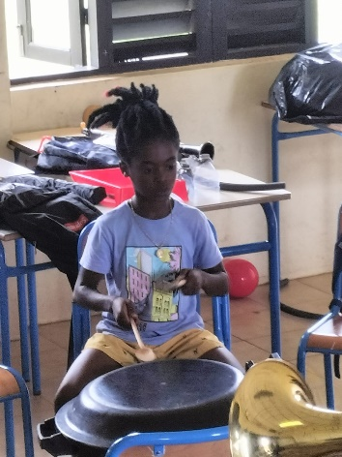A suivre…

